Computación 4to grado Burbuja 2
Material de apoyo a la clase de 19/03/21
Profesor Mariano: marianocomputacionrobles@gmail.com

Tema: El acento.
Video cortito: https://www.youtube.com/watch?v=yo_Nr9NjKqk

El acento. Programa Word.
Recordar que el ACENTO es la tecla que se encuentra a la derecha de Ñ. Primero se presiona acento y luego la vocal que queremos.
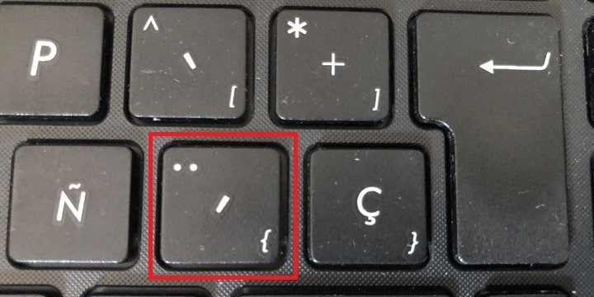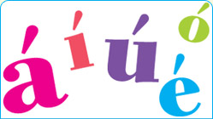
Tarea
- Pensar palabras terminadas en ón. (Por ejemplo botón, división, camión, sifón, camaleón)
- Luego en el programa Word escribir esas cinco palabras y hacer oraciones usándolas.
marianocomputacionrobles@gmail.com
(IGUAL QUE EL AÑO PASADO pueden enviarme consultas a este mail).
Dios bendiga a sus familias.
El profe Mariano.

Practicar mecanografía:
https://www.cokitos.com/mecanografia-divertida/play/
CUIDADO QUE LE FALTAN LOS ACENTOS A LAS PALABRAS
